План дистанционной работы преподавателя Чемакина О.С.
тел. преподавателя 89081068127
Предмет | Класс | Дата | Описание | Ресурс
Рисунок  Живопись | 1 класс | 24.01-28.02  24.01-28.02 | Раздел 3. Законы перспективы. Светотень  Тема: Линейные зарисовки геометрических предметов. Наглядная перспектива  Выполнить линейный рисунок геометрических тел, расположенных на разных уровнях. Анализ перспективных сокращений в зависимости от положения уровня глаз рисующего. Применение линий различного характера для выразительности рисунка. Формат А4. Материал– графитный карандаш.  Самостоятельная работа: линейные зарисовки простых предметов.  Тема. Гармония по общему цветовому тону.  Поиск цветовых отношений. Локальный цвет и оттенки цвета на свету, в тени и на рефлексах. Натюрморт из различных фруктов и овощей на нейтральном фоне. Использование акварели, бумаги различных форматов.  Самостоятельная работа: натюрморт из бытовой утвари. | 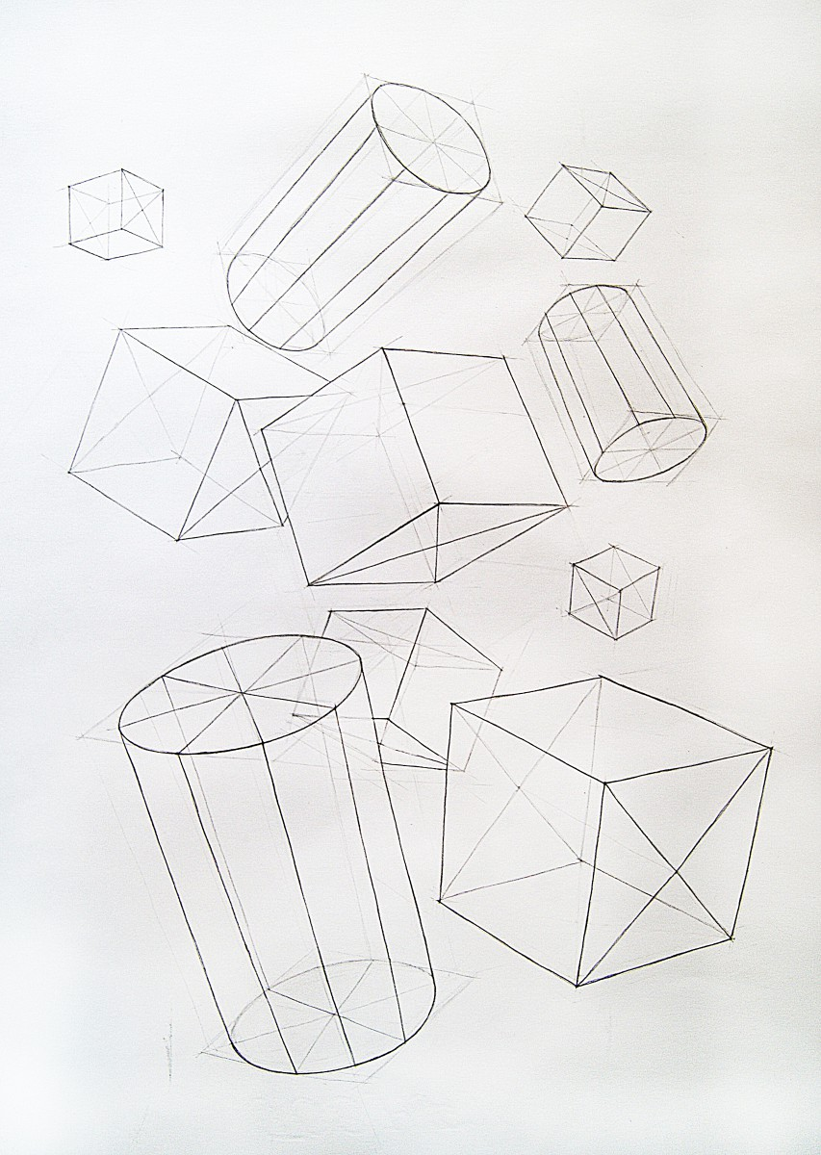  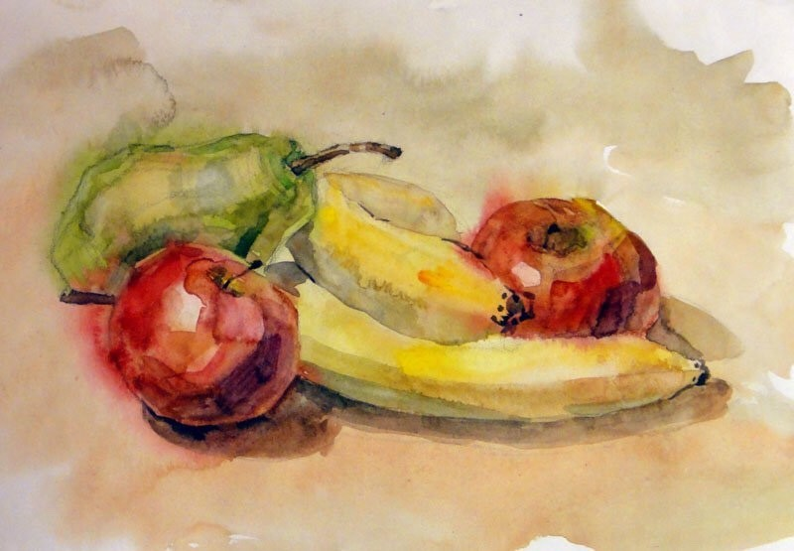
Композиция |  | 24.01-28.02 | Тема: Ритм в композиции станковой. Изучение понятия композиционного ритма.  Цель: приобретение знаний и умений по решению композиции листа на основе ритмических конструкций. Изучение возможностей создания динамичной и статичной композиции.  Задача: навыки применения ритмической связи линий и форм в композиции.  Предлагаемое аудиторное задание:  а) изучение опыта старых мастеров в проявлении ритма: Джотто«Франциск отрекается от отца», «Кончина св. Франциска» (капелла Барди, Санта Кроче), Боттичелли «Оплакивание» (Милан), «Весна» (Уффици), Питер Брейгель «Охотники на снегу».  б) создание творческой композиции на темы по выбору: «Зимний лес», «Метель», «Карнавал».  Задание для самостоятельной работы: сбор подготовительного материала по заданной теме. Наброски и зарисовки деревьев, веток, морозных узоров, людей в движении. | 